H μάχη στην ψυχή του ανθρώπου
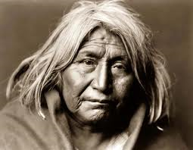
Ένα βράδυ ένας γέρος ινδιάνος της φυλής Τσερόκι, μίλησε στον εγγονό του για τη μάχη που γίνεται μέσα στην ψυχή των ανθρώπων και του είπε:
- Γιε μου, η μάχη γίνεται ανάμεσα σε δύο λύκους, που έχουμε μέσα μας. Ο ένας είναι το Κακό. Μέσα σ’ αυτό είναι ο θυμός, η ζήλια, η θλίψη, η απογοήτευση, η απληστία, η αλαζονεία, η ενοχή, η προσβολή, τα ψέματα, η ματαιοδοξία, η υπεροψία και το Εγώ.
Ο άλλος λύκος είναι το Καλό. Μέσα σ’ αυτό είναι η χαρά, η ειρήνη, η ελπίδα, η ηρεμία, η ταπεινοφροσύνη, η ευγένεια, η φιλανθρωπία, η συμπόνια, η γενναιοδωρία, η πίστη, η αλήθεια, η ευσπλαχνία.
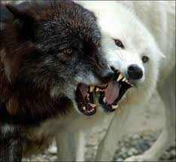
Ο εγγονός σκέφτηκε για ένα λεπτό και μετά ρώτησε τον παππού του:
- Και ποιος λύκος νικάει από τους δύο;
Ο γέρος Ινδιάνος απάντησε απλά:
- Αυτός που ταϊζεις.

